**La endoscopia**

**Investigación sobre la endoscopia y sus beneficios**

**F13 REC230**

**Título:** La endoscopia

Pestaña 1 **Objetivo**

 [56905723](http://www.shutterstock.com/pic-56905723/stock-photo-hand-of-doctor-managing-modern-endoscope.html?src=pp-photo-228534661-NVyxunk5y0_ZqzCGc0hH_A-4)

Investigar sobre la endoscopia y sus beneficios.

Pestaña 2 **Información previa**

 [168325589](http://www.shutterstock.com/pic-168325589/stock-photo-endoscope-examination.html?src=pp-photo-228534661-NVyxunk5y0_ZqzCGc0hH_A-7)

¿Qué es la endoscopia?

La endoscopia es un procedimiento médico utilizado en el diagnóstico, tratamiento y prevención de algunas dolencias y enfermedades.

Pestaña 3 **Preguntas**

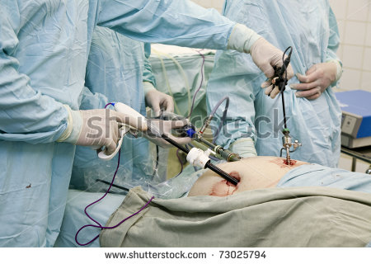 [73025794](http://www.shutterstock.com/pic-73025794/stock-photo-professor-conducts-laparoscopic-operation-on-an-abdominal-cavity.html?src=pp-photo-73025818-6Q03_7VxHHwTGCaPPI03vw-6)

En esta actividad deberás llevar a cabo una investigación sobre la endoscopia, basada en las siguientes preguntas:

1. ¿Qué es una endoscopia?
2. ¿Qué es un endoscopio?
3. ¿Cómo es un endoscopio? (descripción acompañada con una imagen).
4. ¿Cómo se hace una endoscopia? (descripción acompañada con una imagen).
5. Clases de endoscopia. ¿Qué son endoscopias de diagnóstico, de tratamiento y de prevención?
6. Tipos de endoscopia. ¿Qué son la broncoscopia y la gastroscopia? (descripciones acompañadas con imágenes).

Pestaña 4: **Tarea**

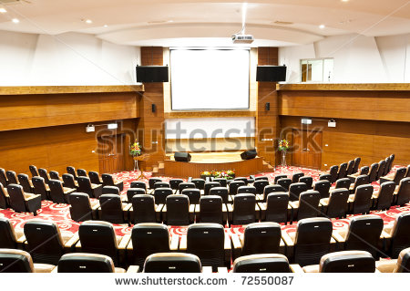 [72550087](http://www.shutterstock.com/pic-72550087/stock-photo-conference-center.html?src=zYEJTPb1gr5tylJTJvga1A-1-60)

Con las respuestas a las preguntas formuladas, deberás elaborar una presentación en Power Point la cual enviarás a tu profesor, quien dispondrá el día y la hora en que la presentarás a tus compañeros. La presentación deberá elaborarse según las siguientes condiciones:

1. En la primera diapositiva deberá aparecer el título de la presentación; en este caso “La endoscopia”.
2. En las siguientes diapositivas deberán aparecer cada una de las preguntas formuladas con su respuesta e imagen o imágenes correspondientes.
3. En la última diapositiva deberás presentar un pequeño resumen de la investigación, a manera de conclusión.